Михайловское бюджетное образовательное учреждение

«Средняя общеобразовательная школа №7» г. Михайловки Волгоградской области

**Интегрированная контрольная работа**

**для обучающихся 1 класса**

Ученика/ученицы _____________________________

Фамилия, имя

Школа № __________ Класс ________

ГДЕ ОБЕДАЛ, ВОРОБЕЙ? С. Я. Маршак

- Где обедал, воробей? 3

- В зоопарке у зверей. 6

- Пообедал я сперва 9

За решеткою у льва. 13

Подкрепился у лисицы. 16

У моржа попил водицы. 20

Ел морковку у слона. 24

С журавлем поел пшена. 28

Погостил у носорога, 31

Отрубей поел немного. 35

Побывал я на пиру 39

У хвостатых кенгуру. 42

Был на праздничном обеде 46

У мохнатого медведя. 49

А зубастый крокодил 52

Чуть меня не проглотил. 56

*Читательские компетенции.*

*Цель: выявить умение определять жанр произведения.*

А 1. К какому жанру относится произведение?

а) рассказ

б) сказка

в) стихотворение

г) басня

*Цель: формировать умение списывать текст без ошибок ,проверить умения работать со структурой текста и определять место ударения в слове.*

А 2. Найди в тексте второе предложение, спиши. Поставь ударение над словами. Проверь. Если надо, исправь.

*Цель: проверить умение работать с информацией, отвечать на вопросы по тексту.*

А 3. Прочитай текст снова, добавь слова из текста

У льва (что сделал?) _______________________________

У лисицы (что сделал?) ____________________________

У моржа (что сделал?) ______________________________

У носорога (что сделал?) ____________________________

*Цель: выявить умение поиска необходимой информации в тексте.*

А 4. У кого воробей не был ?

а) у тигра

б) у кенгуру

в) у медведя

А 5. Кто не хотел делиться обедом с воробьем?

а) носорог

б) слон

в) крокодил

*Русский язык.*

*Цель: проверить навыки грамотного письма.*

*Б 1.* В каких словах пишется – **И** ?

а) морж…

б) луж…

в) шар…

г) орл…

*Цель: развивать логическое мышление, внимание, познавательную активность;*

Б 2. Укажи «лишнее» (неродственное) слово

а) морковь

б) моряк

в) морковный

*Цель: проверить умение определять орфограмму в слове.*

Б 3. Какие буквы пишутся на месте всех пропусков?

***У воробы…ка перы…ки маленькие.***

а) ш, ж

б) ж, ш

в) ш, ш

*Цель: проверить знания учащихся о предложении.*

Б 4. Определи, какой знак нужно поставить в конце предложения.

***Где обедал воробей***

а) .

б) !

в) ?

Б 5. Выбери нужные буквы.

***(В,в)олодя кормит попугая (К,к)ешу и крокодила (Г,г)ену.***

*Цель: проверить знания правил переноса слов.*

Б 6. Отметь слова, которые неверно разделены для переноса.

а) ль – вы

б) зве – ри

в) о – бед

г) мед - ведь

*Окружающий мир*

*Цель: проверить сформированность навыка работы с текстом.*

В 1. Где не обедал воробей?

а) кормушка

б) аквапарк

в) зоопарк

В 2. Подчеркни животных, которые живут в лесу:

***Лев, морж,*** ***медведь, слон, журавль, носорог, кенгуру, лисица, крокодил.***

Запиши их в алфавитном порядке: ________________________________________

*Цель: выявить знания об особенностях питания животных.*

В 3. Соедини стрелками ( **⇒** ) **,** чем угощался воробей в гостях:

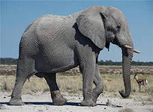 

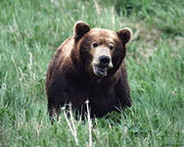 

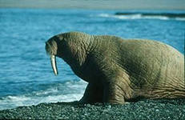 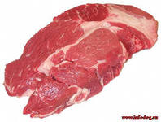

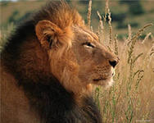 

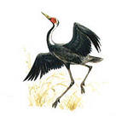 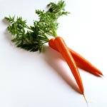

*Цель: проверить сформированность навыка работы с текстом и умение приводить примеры представителей животного мира.*

*В 4.*Выбери определение по способу питания, к которому относится воробей?

а) насекомоядный

б) зерноядный

в) плодоядный

г) хищный

д) всеядный

*Цель: проверить умение раскрывать особенности внешнего вида и жизни представителей различных групп животных.*

В 5. «Где обедал воробей» - стихотворение о птице. Ты читал(а) рассказы о зверях, рыбах и других животных. Выдели животных со сходными признаками и дополни строчки таблицы: воробей (1), лев (2), лисица (3), морж (4), слон (5), журавль (6), носорог (7), кенгуру (8), медведь (9), крокодил (10)

**Таблица «Разнообразие животных».**

|  |  |  |
| --- | --- | --- |
|  | Птицы | 1, |
|  | Насекомые |  |
| Звери | | 2, |
| Рыбы | |  |

*Математика*

Г 1. Посчитай животных, у которых побывал воробей.

а) 5

б) 9

в) 10

Г 2. Сколько ушей у двух мышей?

а) 2

б) 4

в) 6

Г 3.Сколько ножек у 4 воробышек?

а) 4

б) 8

в) 10

*Цель: выявить умение сравнивать величины.*

Г 4. Сравни размеры животных. Определи, кто всех длиннее.

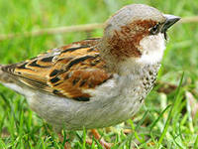 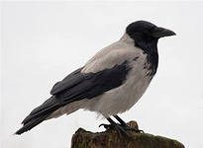 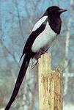

а) воробей - 15 см б) ворона 40 см в) сорока – 50 см

Г 5. Масса полевого воробья 30 граммов, а масса домового воробья – 38 граммов. На сколько домовый воробей тяжелее полевого?

|  |  |  |  |  |  |  |  |  |  |  |  |  |  |  |  |  |  |  |  |  |  |  |  |  |
| --- | --- | --- | --- | --- | --- | --- | --- | --- | --- | --- | --- | --- | --- | --- | --- | --- | --- | --- | --- | --- | --- | --- | --- | --- |
|  |  |  |  |  |  |  |  |  |  |  |  |  |  |  |  |  |  |  |  |  |  |  |  |  |
|  |  |  |  |  |  |  |  |  |  |  |  |  |  |  |  |  |  |  |  |  |  |  |  |  |
|  |  |  |  |  |  |  |  |  |  |  |  |  |  |  |  |  |  |  |  |  |  |  |  |  |
|  |  |  |  |  |  |  |  |  |  |  |  |  |  |  |  |  |  |  |  |  |  |  |  |  |

***Дополнительные задания.***

***Если хочешь, выполни и эти задания.***

*Цель: проверить умения работы со структурой текста и различать объекты живой и неживой природы.*

Д 1. Соедини стрелками объекты природы с соответствующим словом-понятием.

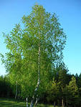 ***Неживая природа. 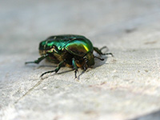 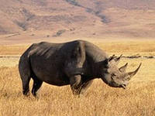 Животное.*** 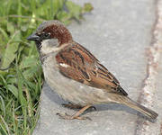

 ***Растение.*** 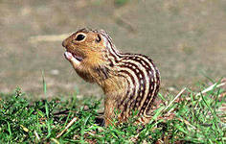

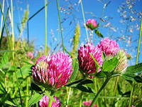 ***Дерево.*** 

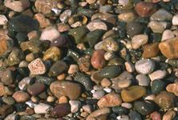 ***Травянистые***  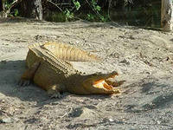

***растения.***

Д 2. Каким словом можно заменить слово ***зубастый***.

Выбери правильный ответ и подчеркни его:

а) острый

б) зубатый

в) прикольный

Д 3. Предположим, что лиса за сутки может съесть 30 мышей. Сколько мышей съедят две лисы?

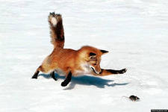 Решение: ______________________

Ответ: две лисы могут съесть____________ мышей.

Д 4. Выбери незнакомое тебе слово. Попробуй определить значение этого слова.

***Ключи.***

А 1. - в)

А 2. В зоопа΄рке у звере΄й.

А 3. У льва (что сделал?) пообедал

У лисицы (что сделал?) подкрепился

У моржа (что сделал?) попил

У носорога (что сделал?) погостил

А 4. –а)

А 5. – в)

Б 1. – а), б)

Б 2. –в)

Б 3. – в)

Б 4. - в)

Б 5. Володя кормил попугая Кешу и крокодила Гену.

Б 6. – а), в)

В 1. – а), б)

В 2. Лев, морж, медведь, слон, журавль, носорог, кенгуру, лисица, крокодил. Лисица, медведь

В 3. Слон – морковка,

медведь – малина,

морж – водица,

лев мясо,

журавль – пшено.

В 4. а)

В 5.

|  |  |
| --- | --- |
| Птицы | 1, |
| Насекомые |  |
| Звери | 2, 3, 4, 5, 7, 8, 9, 10 |
| Рыбы | 6 |

Г 1. – в)

Г 2. – б)

Г 3. – в)

Г 4. – в)

Г 5. 38 - 30 = 8 (г)

Д 1. Неживая природа: камни, солнце, море

Животное: жук, воробей, суслик, крокодил

Растение: береза, клевер

Дерево: береза

Травянистое растение: клевер.

Д 2. – б)

Д 3. 30 + 30 = 60 (м) Ответ: две лисы могут съесть 60 мышей.

Д 4. Незнакомых слов не должно быть.